BACCALAURÉAT GÉNÉRAL

Épreuve pratique de l’enseignement de spécialité physique-chimie
Évaluation des Compétences Expérimentales

Cette situation d’évaluation fait partie de la banque nationale.

ÉNONCÉ DESTINÉ AU CANDIDAT

NOM : | Prénom :
Centre d’examen : | n° d’inscription :

Cette situation d’évaluation comporte quatre pages sur lesquelles le candidat doit consigner ses réponses.
Le candidat doit restituer ce document avant de sortir de la salle d'examen.

Le candidat doit agir en autonomie et faire preuve d’initiative tout au long de l’épreuve.
En cas de difficulté, le candidat peut solliciter l’examinateur afin de lui permettre de continuer la tâche.
L’examinateur peut intervenir à tout moment, s’il le juge utile.
L’usage de calculatrice avec mode examen actif est autorisé. L’usage de calculatrice sans mémoire « type collège » est autorisé.

CONTEXTE DE LA SITUATION D’ÉVALUATION

Les poux, fléau des cours de récréation, sont souvent difficiles à éradiquer car ils se reproduisent abondamment et très rapidement. Après avoir appliqué une lotion sur les cheveux, il est nécessaire d’utiliser un peigne à poux pour pouvoir retirer non seulement les poux, mais aussi leurs œufs, appelés « lentes ».

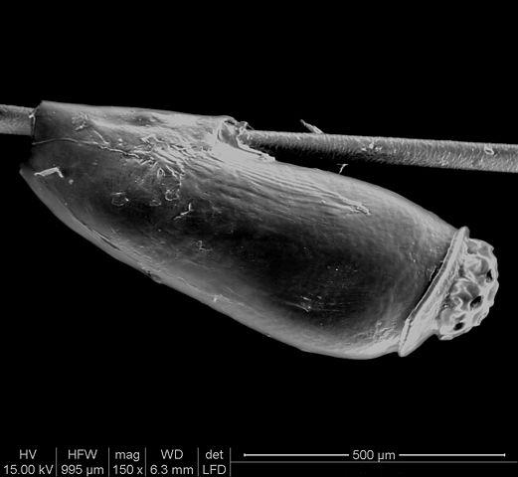
Image d’une lente accrochée à un cheveu

Le but de cette épreuve est de déterminer si les peignes à disposition sont adaptés pour retirer les poux et les lentes.

INFORMATIONS MISES À DISPOSITION DU CANDIDAT

Le peigne à poux
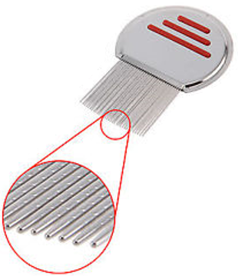

Un peigne à poux est composé de dents longues et rapprochées permettant de déloger les insectes et leurs œufs (lentes) du cheveu. Il existe dans le commerce des peignes également labellisés « peigne à lentes », supposés être plus efficaces pour l’élimination des lentes.

On considérera que pour être efficace la distance a entre les dents du peigne doit être inférieure à 300 μm.

Diffraction de la lumière

En éclairant une fente ou un fil de diamètre a par une source laser monochromatique de longueur d’onde λ, orientée perpendiculairement à la fente, on peut observer sur un écran une figure de diffraction. La largeur de la tache centrale L dépend des paramètres suivants :
- diamètre a de la fente ou du fil ;
- longueur d’onde du laser λ ;
- distance fente-écran D.

TRAVAIL À EFFECTUER

- Schématisation du montage de diffraction (10 minutes conseillées)

Proposer un schéma légendé d’un montage permettant d’obtenir, sur un écran, une figure de diffraction d’une lumière LASER qui passe à travers les dents du peigne n°1 fourni.

On fera apparaitre les quatre paramètres figurant dans l’information mise à disposition intitulée « diffraction de la lumière ».
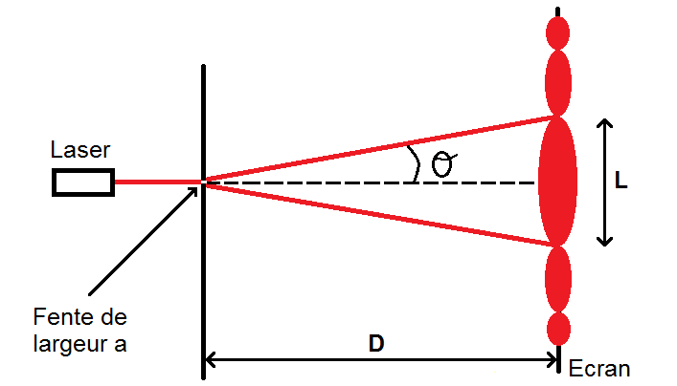 A ! rajouter sur le schéma λ au niveau du laser

 | APPEL n°1
🖐 | Appeler le professeur pour lui présenter le schéma | 🖐

- Exploitation de la figure de diffraction (30 minutes conseillées)

  - Mise en œuvre du dispositif expérimental

- Mettre en place le montage schématisé dans la partie 1. en choisissant une distance de 1,0 m entre le peigne n°1 et l’écran.

- Visualiser la figure de diffraction.

- Mesurer la largeur de la tache centrale avec le maximum de précision.

 | APPEL n°2
🖐 | Appeler le professeur pour lui présenter la figure obtenue ainsi que les mesures effectuées ou en cas de difficulté | 🖐

- Répéter trois fois les étapes précédentes en augmentant la distance D entre le peigne n°1 et l’écran et compléter le tableau ci-dessous.
Valeurs possibles :
Distance D peigne n°1-écran | 1,0 m | 1,5 m | 2m | 3m
Largeur L de la
tache centrale

  - Exploitation des mesures

- À l’aide du logiciel tableur-grapheur tracer le graphe représentant la largeur L de la tache centrale en fonction de la distance D peigne n°1-écran.

- À l’aide des fonctionnalités du logiciel tableur-grapheur, modéliser la répartition des points expérimentaux par une courbe de tendance adaptée. → fonction linéaire car L proportionnel à D

- Noter ci-dessous l’équation de la courbe de modélisation obtenue :

fonction linéaire donc de la forme : L=b*D
b déterminable seulement avec le tableur grapheur

 | APPEL n°3
🖐 | Appeler le professeur pour lui présenter la modélisation obtenue  ou en cas de difficulté | 🖐
2.3. Identifier des sources d’incertitudes associées aux mesures expérimentales de D et de L.
Les sources d’incertitudes associées aux mesures de D et L sont dues aux matériels qu’on a utilisés pour les mesurer . Ce sont donc les incertitudes liées au mètre ruban pour D et à la règle pour L. D= 1cm / 2 = 0,5 cm et L = 1mm / 2 = 0,5 mm

- Étude des peignes à poux et conclusion (20 minutes conseillées)

L’expression de la largeur de la tache centrale L de la figure de diffraction obtenue dans ces conditions est :
$L = \frac{2·λ·D}{a}$ : relation 1

À partir des différents résultats obtenus et des informations mises à disposition, conclure sur l’efficacité du peigne n°1 pour enlever les poux et les lentes. Justifier la réponse.

L’énoncé nous dit que : On considèrera que pour être efficace la distance a entre les dents du peigne doit être inférieure à 300 μm.
Grâce au tableur grapheur, on sait que L=b*D et grâce à la relation 1, on a : $L = \frac{2·λ·D}{a}$ → L = 2λ/a *D
On détermine donc que le coefficient directeur de L en fonction de D, c’est à dire b correspond à : b=2λ/a
Puis de cette relation, on isole a et on a : a= 2λ/b
On connaît la valeur de λ car elle est écrite sur le laser et on a déterminé b à l’étape précédente.
On calcule a puis on conclut sur l’efficacité du peigne grâce à l’énoncé.

À partir d’une mesure et de la relation 1, évaluer l’efficacité du peigne n°2.

L’énoncé nous dit que : On considèrera que pour être efficace la distance a entre les dents du peigne doit être inférieure à 300 μm.
On place le peigne 2 à la place du peigne 1 et on effectue une fois la mesure de L et de D.
Puis dans la relation $L = \frac{2·λ·D}{a}$ on isole a et on a : a = 2λD / L
On calcule a puis on conclut.

Défaire le montage et ranger la paillasse avant de quitter la salle.

